ТЕМАТИЧЕСКАЯ НЕДЕЛЯ «ВЕСНА. ПЕРВОЦВЕТЫ»

Возрастная группа детей от 3-5 лет.

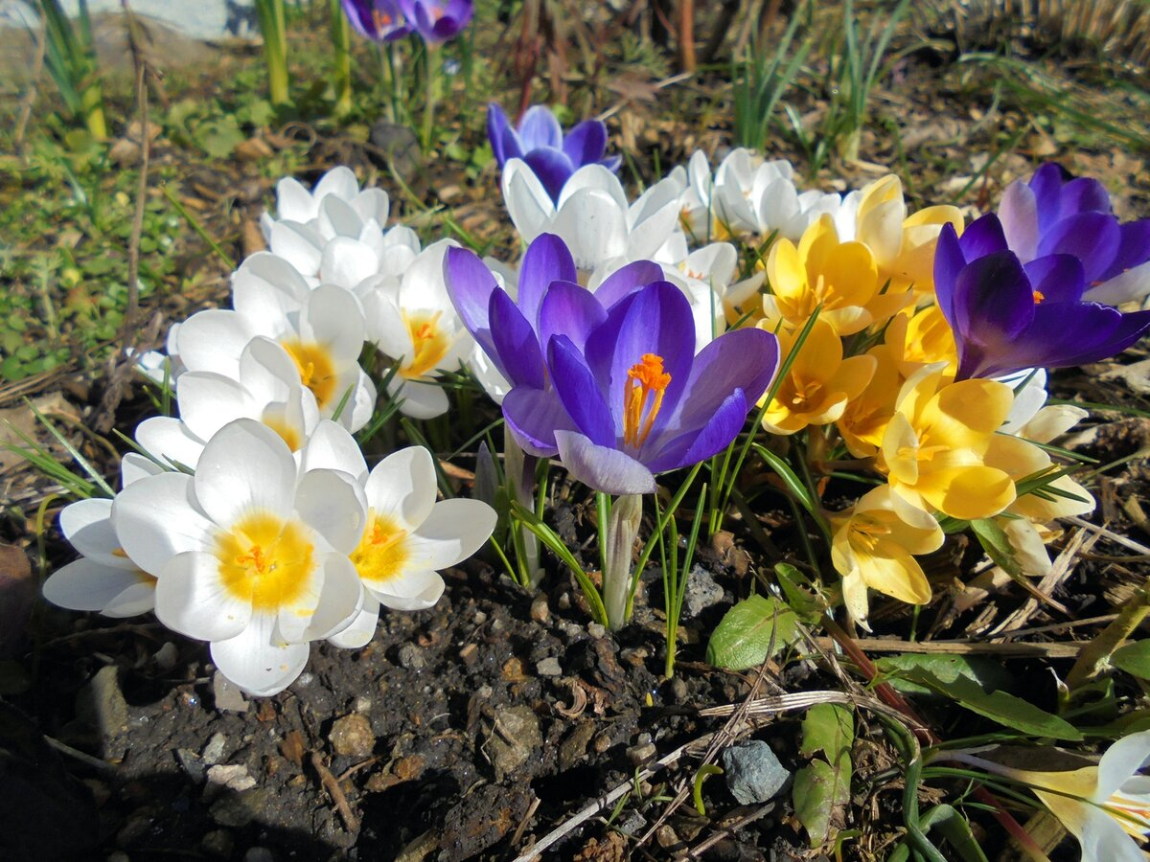

1. **КОММУНИКАТИВНАЯ ДЕЯТЛЬНОСТЬ**

Предлагаем вам с ребятами поговорить еще раз о времени года весне, ее признаках, повторить, что такое первоцветы, какие цветы относятся к первоцветам.

Посмотрите познавательные мультфильмы о весне, первоцветах. - <https://youtu.be/1s1wzyMOjqk>

<https://www.ivi.ru/watch/vremena_goda/39761>

<https://www.ivi.ru/watch/vremena_goda/39805>

<https://www.ivi.ru/watch/vremena_goda/39856>

1. **«ИГРОВАЯ ДЕЯТЕЛЬНОСТЬ»**

*Предлагаем Вашей семье поиграть в интересные и познавательные игры.*

* Дидактическая игра «Выложи по образцу».
* Сюжетно-ролевая игра «Больница»

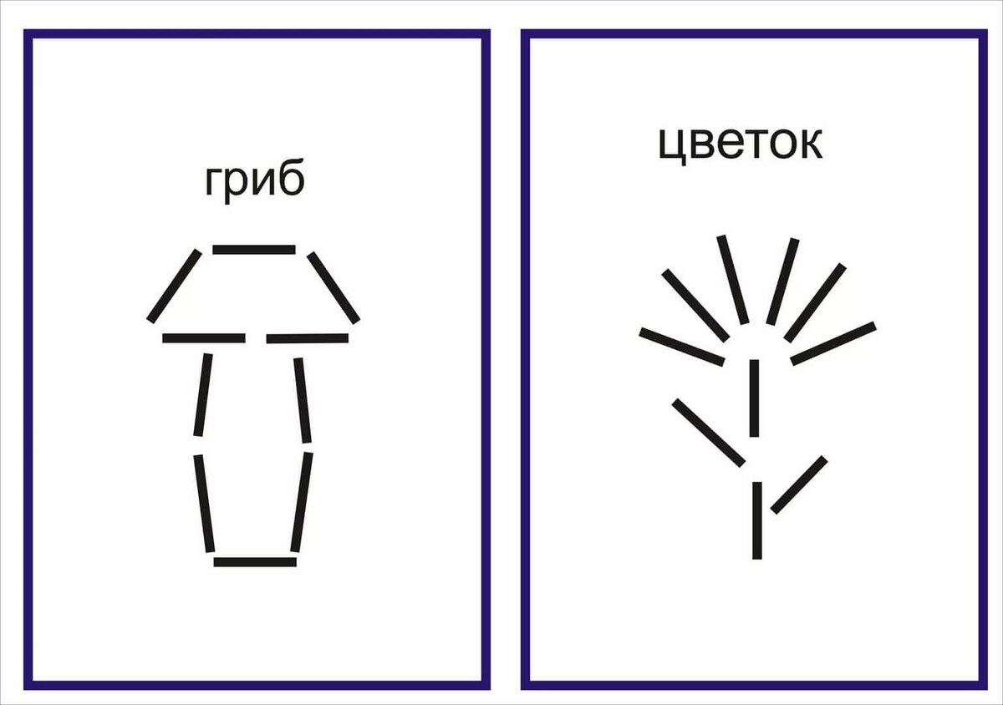

1. **«ВОСПРИЯТИЕ ХУДОЖЕСТВЕННОЙ ЛИТЕРАТУРЫ И ФОЛЬКЛОРА»**

* Чуковский К.И. «Айболит»
* Русская народная сказка «[**Заяц-хваста»**](https://mamontenok-online.ru/skazki/russkie-narodnye/zayac-hvasta/)

1. **«ПОЗНАВАТЕЛЬНО-ИССЛЕДОВАТЕЛЬСКАЯ ДЕЯТЕЛЬНОСТЬ»**

*Познавайте и исследуйте, проведите дома эксперименты.*

<https://yandex.ru/efir?stream_id=4ebbe6b71b36c600a05b0c49de066c73>  *–* Наглядный эксперимент для детей. Опыт с яйцом.

[*https://www.youtube.com/watch?v=WOW5DcsS1ME*](https://www.youtube.com/watch?v=WOW5DcsS1ME) -Наглядный эксперимент для детей. Круговорот воды в пакете

1. **«КОНСТРУИРОВАНИЕ»**

* Конструирование из бумаги «Подснежник» - [**https://www.youtube.com/watch?v=Jwz6e2Gmm1g**](https://www.youtube.com/watch?v=Jwz6e2Gmm1g)

1. **«ИЗОБРАЗИТЕЛЬНАЯ ДЕЯТЕЛЬНОСТЬ»**

Аппликация «Подснежник» -

<https://www.youtube.com/watch?v=DuLww7TyKHM>

1. **«МУЗЫКАЛЬНАЯ ДЕЯТЕЛЬНОСТЬ»**

*Предлагаем Вам организовать дома оркестр народных инструментов.*

* Слушание народных инструментов [**https://www.youtube.com/watch?v=KphifPyOrbk**](https://www.youtube.com/watch?v=KphifPyOrbk)

[**https://www.youtube.com/watch?v=cTq46NyWexQ**](https://www.youtube.com/watch?v=cTq46NyWexQ)

[**https://www.youtube.com/watch?v=Dl2gI73wncU**](https://www.youtube.com/watch?v=Dl2gI73wncU)

1. **«ДВИГАТЕЛЬНАЯ ДЕЯТЕЛЬНОСТЬ»**

*Поиграйте дома в подвижные игры, ведь деткам так нравится бегать, прыгать, веселиться.*

* Подвижные игры **"Солнышко и дождик", "У медведя во бору", «Через ручеек» (подвижная игра с прыжками)**

**Итог тематической недели:** онлайн-выставка аппликаций «Подснежник»

**По желанию фото творческих работ отправляйте своим воспитателям.**